Chers habitants de Franken,

Je tiens à vous informer qu’ENEDIS procédera sur notre commune à une campagne de diagnostic et de maintenance des coupe-circuits principaux.

Le coupe-circuit est l’élément de coupure principalement situé sous la toiture et qui est en lien avec votre branchement électrique.

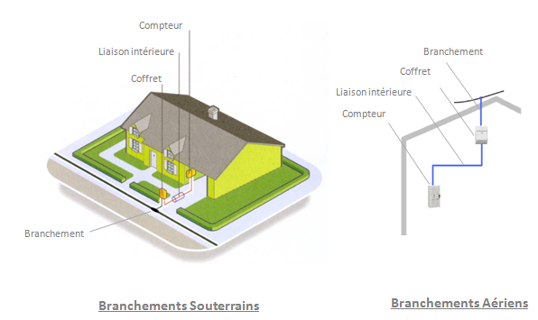

Cette opération est programmée à partir de novembre 2025 et s’échelonnera sur plusieurs semaines, touchant tous les branchements aériens de la commune.

Vous serez donc contactés par les techniciens d’Enedis qui se rendront sur place pour visiter toutes les installations. Il se peut qu’un second rendez-vous soit nécessaire pour le remplacement du coupe-circuit.

Cette intervention est entièrement couverte par ENEDIS et ne concerne pas le changement de compteur.

Je vous remercie par avance de bien vouloir accueillir les intervenants avec bienveillance.

M. le Maire
Raphaël SCHMIDLIN

